EMBARGO: NON PUBBLICARE PRIMA DI MARTEDi’ 29 NOVEMBRE

EDUSCOPIO: ONLINE LA NUOVA EDIZIONE 2022

Da oggi è online la nuova edizione 2022 di Eduscopio.it della Fondazione Agnelli (www.eduscopio.it), con i dati aggiornati sulle scuole secondarie di II grado che meglio preparano agli studi universitari o al lavoro dopo il diploma. Il portale - nato nel 2014 e gratuito - si propone di aiutare gli studenti e le loro famiglie nella scelta del percorso di studi dopo la terza media. Dalla nascita a oggi circa 2,4 milioni di utenti unici hanno visitato il portale Eduscopio.it, consultando oltre 11,6 milioni di pagine, numeri che testimoniano come si tratti di una risorsa apprezzata dalle famiglie e per le scuole, insieme all’esistenza di significativa domanda d’informazione e trasparenza sulla qualità delle scuole superiori.

Eduscopio consente allo studente di comparare le scuole dell’indirizzo di studio che interessa nell’area dove risiede, sulla base di come queste preparano per l’università o per il mondo del lavoro dopo il diploma.

«Le informazioni, i dati e i confronti fra le scuole che si trovano in Eduscopio – ha detto il direttore della Fondazione Agnelli, Andrea Gavosto – possono essere davvero utili per le scelte educative di tutte le famiglie, in particolare di quelle che hanno minori risorse e reti sociali meno sviluppate. Ovviamente, Eduscopio non può essere l’unico strumento: non a caso, siamo in attesa di una seria riforma dell’orientamento alla scelta della scuola superiore, prevista dal PNRR, ma di cui si parla troppo poco. Ma oltre a dare informazioni a studenti e famiglie, Eduscopio ci aiuta a capire altri fenomeni importanti. Quest’anno, ad esempio, i dati ci dicono che il Covid ha avuto forti ripercussioni sui percorsi dei diplomati degli istituti tecnici e professionali che hanno scelto di non continuare all’università, ma di trovare lavoro: a livello aggregato, il tasso di occupazione calcolato da Eduscopio per i diplomati del 2019 che hanno cercato l’impiego in piena pandemia risulta dell11% più basso rispetto ai diplomati del 2017. Dopo il forte calo degli apprendimenti registrato dall’Invalsi nel 2021 e 2022, la pandemia rischia dunque di lasciare segni profondi anche sulle prospettive di lavoro di questa generazione».

Per la nuova edizione di Eduscopio, il gruppo di lavoro della Fondazione Agnelli, coordinato da Martino Bernardi, ha analizzato i dati di 1.289.000 diplomati italiani di 7.700 scuole in tre successivi anni scolastici (2016/2017, 2017/2018, 2018-2019).

Le analisi e i confronti di Eduscopio si riferiscono a due compiti educativi fondamentali:

- la capacità di licei e istituti tecnici di preparare e orientare gli studenti a un successivo passaggio agli studi universitari;
- la capacità di istituti tecnici e istituti professionali di preparare l’ingresso nel mondo del lavoro per quanti, dopo il diploma, non intendono andare all’università e vogliono subito trovare un impiego.

Effetto Covid
Come si diceva, è da questa edizione di Eduscopio che si possono cominciare a valutare più compiutamente gli effetti della pandemia.

Per quanto riguarda la sezione Università, sembra che a livello generale il Covid non abbia mutato i criteri di valutazione delle università italiane e dei loro corsi di laurea. Anzi, il fatto che per molti mesi gli esami siano stati fatti online, sembra avere portato a un maggiore uniformità di valutazione.
Diverso è, invece, il discorso per la sezione Lavoro, che riguarda gli istituti tecnici (economici e tecnologici) e professionali (servizi e industria/artigianato), i cui diplomati in prevalenza cercano subito occupazione dopo la maturità. In questo caso l’indice di occupazione misurato da Eduscopio 2022 (definito come la percentuale di occupati che hanno lavorato almeno 6 mesi entro i primi due anni dal diploma, calcolata su quanti non si sono immatricolati all’università) per i diplomati nel giugno 2019 (cioè, l’ultima delle tre coorti di diplomati presenti in questa edizione) prende in considerazione il periodo che arriva fino a settembre 2021. Ci sono, dunque, circa 18 mesi di “effetto Covid”.

L’impatto non è stato significativo solo sui livelli occupazionali ( -11% dei diplomati 2019 rispetto a quelli del 2017), ma anche sulla tipologia dei contratti, con una riduzione della loro stabilità (-5% contratti a tempo indeterminato). Si vedano i grafici a fine comunicato

«Da Eduscopio - ha detto Mario Mezzanzanica Direttore del CRISP e Prorettore al Placement dell’Università di Milano Bicocca - emergono dati sul lavoro certamente penalizzati dalla pandemia di Covid-19. Il tasso di occupazione dei diplomati del giugno 2019 è pari al 42,5%, rispetto ai 47,9% dei diplomati 2018 e al 53,7% dell’anno ancora precedente. Sono dati che rispecchiano anche le statistiche ufficiali che mostrano una flessione maggiore dei giovani diplomati rispetto ai giovani laureati nel periodo più critico della pandemia (il 2020)».

Come funziona Eduscopio.it ?
Per avere idee più chiare su quale sia la scuola “giusta” per le proprie aspettative e inclinazioni, lo studente non dovrà fare altro che seguire un semplice percorso sul portale, specificando

- se è orientato a una scelta che porti all’università o piuttosto al lavoro dopo il diploma;
- quale indirizzo di studio (liceo scientifico, istituto tecnico economico ecc.) è orientato a scegliere;
- in quale comune italiano risiede.

In pochi click avrà la possibilità di confrontare gli esiti delle scuole che si trovano nella sua zona e offrono quell’indirizzo di studi.

Le scuole che preparano per l’università in Eduscopio.it
In questa sezione del portale sono considerati soltanto i licei e gli istituti tecnici, con l’eccezione di quelli della Regione autonoma Valle d’Aosta. Non tutte le scuole hanno, infatti, come missione primaria quella di preparare alla prosecuzione in corsi universitari. Alcune, come gli istituti professionali, perseguono soprattutto l’obiettivo di favorire l’ingresso sul mercato del lavoro dei propri diplomati. Pertanto, non avrebbe senso valutarli primariamente in base al criterio dei risultati universitari e perciò tali istituti non compaiono in questa sezione del portale. All’opposto, la maggioranza degli studenti dei licei proseguono gli studi all’università. Anche negli istituti tecnici, nonostante il loro prevalente intento professionalizzante, una percentuale considerevole di diplomati (in media almeno 1 su 3) preferisce la prosecuzione degli studi al livello universitario piuttosto che l’ingresso immediato nel mercato del lavoro. Per queste ragioni abbiamo preferito limitare in questa sezione la nostra analisi alle scuole di indirizzo liceale e tecnico, basandoci sui dati dell’Anagrafe degli Studenti (ANS) e nell’Anagrafe degli Studenti Universitari e dei Laureati (ANSUL) del MIUR.

Per dare maggiore solidità statistica ai risultati, abbiamo deciso di considerare solo licei e istituti tecnici che mandano un congruo numero di diplomati all’università (almeno 1 su 3). Per evitare che il risultato complessivo dipenda dalle performance di pochi studenti particolarmente brillanti o carenti, abbiamo introdotto un’altra condizione: consideriamo solo le scuole che per almeno un indirizzo di studio mandano all’università un numero non inferiore a 21 diplomati nell’arco del triennio considerato. Dunque, sia unasoglia relativa (almeno un terzo di diplomati per indirizzo di studio devono proseguire) sia una soglia assoluta (almeno 21 studenti per indirizzo di studio in 3 anni) per attenuare il rischio di misurazioni distorte.

Sulla base di questi criteri, abbiamo seguito più di 700mila diplomati nei loro percorsi universitari al primo anno da immatricolati (anni accademici 2017-18, 2018-19, 2019-20). A partire dal numero di esami superati e dalla media dei voti ottenuta traiamo indicazioni sulla qualità delle scuole secondarie di provenienza e la esprimiamo in sintesi nell’Indice FGA: il nostro indicatore pesa al 50% la velocità nel percorso di studi (percentuale di crediti universitari ottenuti) e la qualità negli apprendimenti (media dei voti agli esami).

Si conferma l’interesse anche dell’indicatore chiamato Percentuale di diplomati in regola, che ci dice per ogni scuola quanti studenti iscritti al primo anno hanno raggiunto senza bocciature il diploma cinque anni dopo. Se la percentuale è alta, la scuola è molto “inclusiva” e si impegna a portare avanti il maggiore numero di studenti, senza praticare una severa politica di selezione e scrematura: così gli studenti hanno percorsi più regolari. Se la percentuale è bassa, la scuola è molto selettiva e gli studenti sono incappati in bocciature e/o hanno abbandonato l’istituto. Fin dalla prima comparsa di questo indicatore in Eduscopio, le nostre analisi hanno sottolineato come non vi sia relazione sistematica tra selettività della scuola e risultati dei diplomati all’università. Anzi, si conferma una correlazione positiva, secondo la quale in media sono proprio gli studenti delle scuole che meno selezionano durante il percorso a ottenere poi i risultati migliori all’università.

Le scuole che preparano al lavoro in Eduscopio.it
In questa sezione troviamo gli istituti tecnici (indirizzi economico e tecnologico) e tutti gli istituti professionali (settori Servizi e Industria e artigianato) di tutta Italia, nuovamente con l’esclusione di Valle d’Aosta e Alto Adige. Abbiamo analizzato gli esiti lavorativi di più di 550mila diplomati. Due sono state le
fonti dei dati. La prima è nuovamente l’Anagrafe Nazionale degli Studenti (ANS) del MIUR, dalla quale vengono tratte le informazioni sugli studenti che hanno conseguito un diploma in una scuola statale o paritaria. La seconda è rappresentata dalle Comunicazioni Obbligatorie (CO) del Ministero del Lavoro, che descrivono per ogni lavoratore dipendente gli eventi che ne caratterizzano la carriera lavorativa, il cui trattamento è stato realizzato attraverso gli standard qualitativi del CRISP (Centro di Ricerca Interuniversitario per i Servizi di Pubblica Utilità) dell’Università Milano Bicocca.

La comparazione tra le scuole viene proposta sulla base di due indicatori fondamentali:

- la percentuale dei diplomati “occupati” (che hanno lavorato per più di sei mesi in due anni dal diploma) in rapporto ai diplomati che non si sono immatricolati all’università.
- la coerenza tra studi fatti e il lavoro svolto.

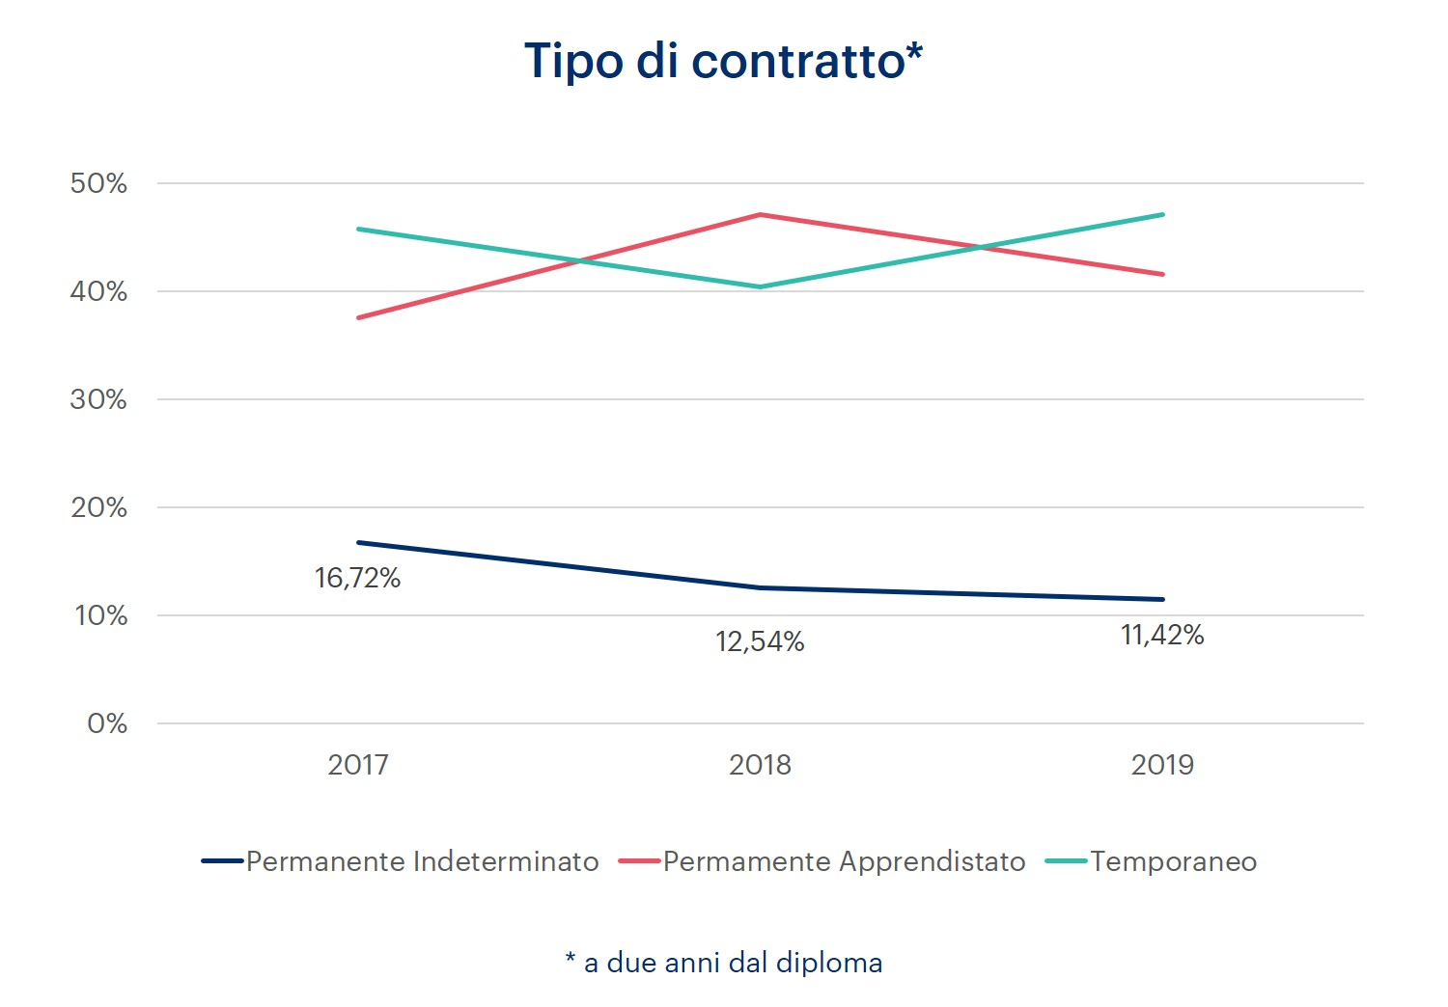Torino, 28 novembre 2022

Per info:

Ufficio stampa FONDAZIONE AGNELLI
Marco Gioannini
marco.gioannini@fondazioneagnelli.it
+39 3357373883

